

Витрина морозильная

GAMMA - 2 M 1200 ВПН 0.42 - 0.85
GAMMA - 2 M 1500 ВПН 0.54 - 1.10
GAMMA - 2 M 1800 ВПН 0.65 - 1.30

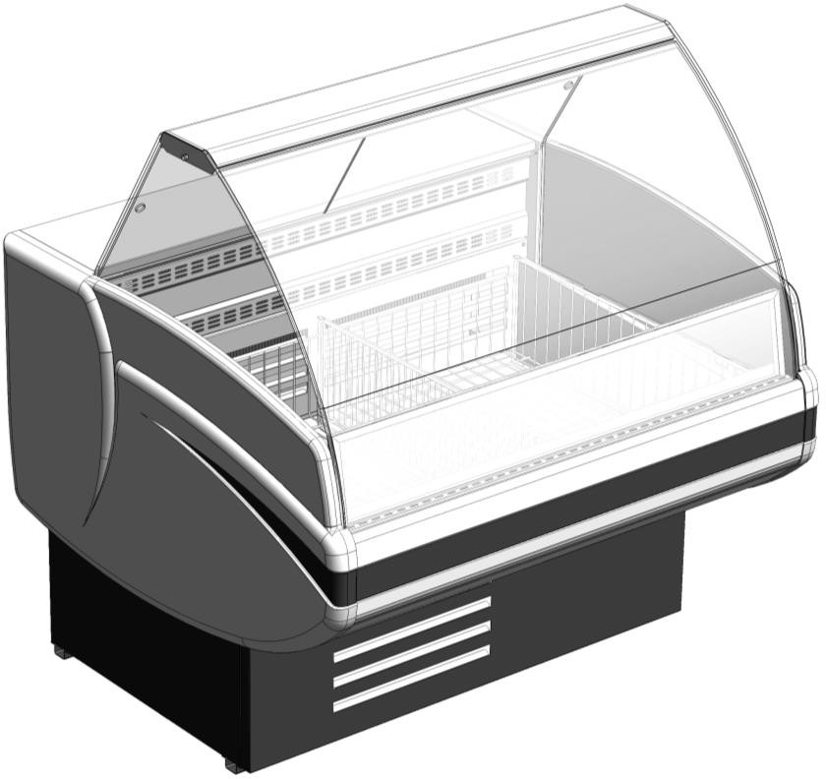

Содержание
- Назначение изделия 3
- Инструкция по эксплуатации 3
- Меры безопасности 3
ТЕХНИЧЕСКИЕ ХАРАКТЕРИСТИКИ МОРОЗИЛЬНОЙ ВИТРИНЫ* 4
- Распаковка 4
- Установка и подключение 5
- Пуск в эксплуатацию 5
- Регулировка 6
- Оттаивание испарителя 6
- Правила загрузки 7
- Освещение 7

- Слив воды 7
- Чистка 7
- Техническое обслуживание 8
- Транспортировка 9
- Хранение 9
- Точки подключения коммуникаций к витринам 10
- Гарантия 11
СХЕМА ЭЛЕКТРИЧЕСКАЯ 12
СВИДЕТЕЛЬСТВО О ПРИЕМКЕ 13

Назначение изделия
Витрина – прилавок низкотемпературная со встроенным компрессором и испарителем статического типа предназначена для демонстрации и продажи пищевых продуктов.
Витрина – прилавок низкотемпературная не предназначена для хранения мороженого.
Витрина обеспечивает поддержание заданной температуры предварительно замороженных продуктов; высота загрузки витрины не должна превышать линию загрузки. Автоматическое управление работой холодильного агрегата осуществляется терморегулятором. Агрегат работает в циклическом режиме. Время работы и перерыва зависит от температуры окружающей среды, количества продуктов, находящихся в камере, частоты открывания раздвижных шторок.
Витрина обеспечивает температуру находящихся в ней предварительно
замороженных продуктов не ниже –18^{о}С при температуре окружающей среды от +12^{о}С до +25^{о}С и относительной влажности не выше 60%.
Воздушные потоки (сквозняки) скоростью более 0,2 м/с, прямые солнечные лучи, наличие тепловых источников, расположенных рядом с витриной (ближе 2 м), могут отрицательно сказаться на её работе.

Инструкция по эксплуатации
Соблюдение настоящей инструкции по эксплуатации - необходимое условие обеспечения
долговременной, стабильной и безопасной работы изделия.

Меры безопасности
Категорически запрещается:
- включать витрину в электророзетку без заземления;
- эксплуатировать витрину с открытым щитом камеры агрегата;
- удалять снеговую шубу с испарителя механическим способом.
- мыть витрину водяной струей.
При появлении признаков нестабильной работы необходимо немедленно отключить холодильный агрегат и вызвать специалиста по техническому обслуживанию.

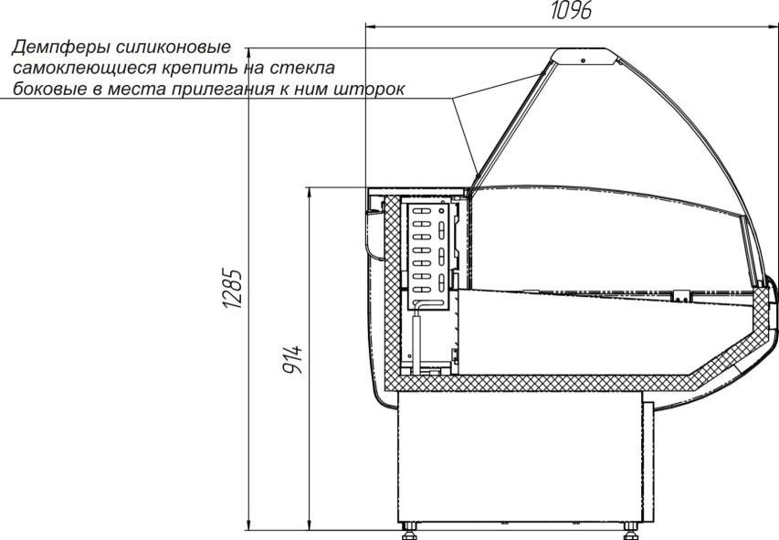

ТЕХНИЧЕСКИЕ ХАРАКТЕРИСТИКИ МОРОЗИЛЬНОЙ ВИТРИНЫ*
Модель | GAMMA - 2 M 1200  ВПН 0.42 - 0.85 | GAMMA - 2 М 1500  ВПН 0.54 - 1.10 | GAMMA - 2 M 1800  ВПН 0.65 - 1.30
Длина, мм | 1218 | 1518 | 1818
Ширина, мм | 1096
Высота, мм | 1317
Выкладываемые продукты | Предварительно замороженные продукты
Температура полезного объёма | -15⁰С…..-18⁰С
Площадь экспозиции, м² | 0,85 | 1,10 | 1,30
Полезный объем, м³ | 0,42 | 0,54 | 0,65
Холодопроизводительность (при t⁰ кипения -37⁰С), Вт | 406 | 497 | 631
Хладагент | R 404a
Устройство управления | контроллер EVCO EVK В33
Оттаивание | автоматическое
Освещение, Вт | 18 | 36 | 36
Род тока | переменный, однофазный
Частота, Гц | 50
Номинальное напряжение, В | 220
Номинальная мощность, Вт | 542 | 671 | 866
Энергопотребление в сутки, не более, кВт۰ч | 9,03 | 13,45 | 17,05
Уровень шума | Менее 65 дБ
Габаритные размеры в упаковке, мм | 1350х1200х1100 | 1650х1200х1100 | 1950х1200х1100
Вес нетто, кг | 176 | 203 | 226
Вес брутто, кг | 242 | 280 | 317

- Технические характеристики даны при эксплуатации витрины в помещении с температурой +25 ^{о}С,
относительной влажностью 60% и спокойным воздухом.

Производитель оставляет за собой право вносить технические изменения, улучшающие работу изделия, без предварительного извещения.

Распаковка
Снятие упаковки выполнять с особым вниманием и осторожностью, т.к. в упаковке находятся детали и принадлежности, необходимые для комплектования самой витрины. В

процессе распаковки витрина должна оставаться в горизонтальном положении, максимальный угол наклона не должен превышать 15⁰. Витрина установлена на поддоне. Для снятия витрины с поддона необходимо вывинтить крепежные болты.
При распаковке необходимо тщательно осмотреть витрину и удостовериться в том, что она не была повреждена во время транспортировки. В случае обнаружения механических повреждений, надлежит вызвать представителя службы сервиса и при необходимости составить соответствующий акт.
Перед сборкой рекомендуется выполнить аккуратную чистку всей витрины и ее деталей, пользуясь нейтральными средствами; просушить, если после чистки осталась влага.

Установка и подключение
Перед установкой витрины на место эксплуатации должны быть проведены работы по сборке изделия (см. Инструкцию по сборке). Витрина должна быть устойчиво размещена на ровном полу.
Запрещено устанавливать витрину в местах:
  - непосредственной близости от источников тепла (возле батарей отопления, под прямыми лучами солнца и т.п.);
  - сквозняков или на пути воздушных вентиляционных потоков, в том числе и от кондиционеров;

  - имеющих затрудненные условия воздухопритока к конденсатору агрегата. Несоблюдение вышеуказанных правил ухудшает эксплуатационные характеристики витрины, повышает расход электроэнергии, снижает срок службы компрессора.
Витрина должна подключаться к розетке с заземлением. Необходимо удостовериться, что напряжение в сети соответствует напряжению, указанному в паспорте ~ 220В, 50 Гц.
Запрещается подсоединять любые другие приборы к указанной электророзетке. На линии подачи напряжения использовать провода сечением не менее 1.5 мм²; линия должна иметь надежную защиту от токовых перегрузок.
Изменения в электросхеме не допускаются, и влекут за собой прекращение гарантийных обязательств.

Пуск в эксплуатацию
Снять напряжение с электророзетки. Вставить вилку в электророзетку и подать напряжение на розетку. Включить витрину нажатием кнопки (позиция 1 рис. 1), (при этом загорится подсветка выключателя) и агрегат начнет работать. Примерно через час работы температура

охлаждаемого объема станет ниже + 6ºС, после чего можно загружать витрину предварительно охлажденными продуктами.

Регулировка

Витрина снабжена пультом управления, в состав которого входит контроллер (поз.2).
Включение/выключение прибора для пульта управления производится нажатием кнопки , с удержанием её в течение 4 секунд. Предварительная установка параметров прибора произведена на заводе – изготовителе.
set
set

При необходимости изменения значения температуры нажать кнопку
2х секунд. При этом на табло мигает значок .
и держать более

Кнопками и ечении 15 сек. установить нужный параметр. Чтобы запомнить
в т

новое введенное значение параметра температуры, необходимо нажать еще раз.
set

Пульт управления с контроллером EVCO EVK B33

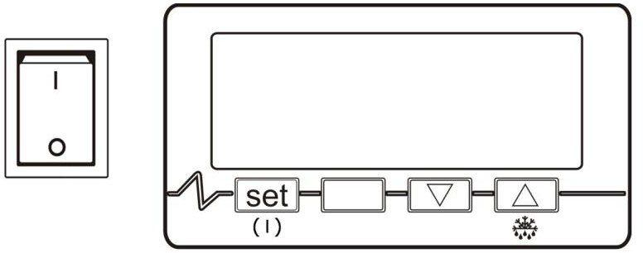

1 3 2 4

Рис. 1

- Выключатель освещения;
- Контроллер EVCO EVK B33;
- Кнопка включения/выключения прибора. В программном модуле кнопка выбора.
- Кнопка включения оттайки вручную.В программном модуле кнопка перехода.

Оттаивание испарителя

Оттаивание обеспечивается путем отключения витрины от электросети и производится по мере наростания «снеговой шубы», но не чаще одного раза в двое суток.

Правила загрузки

При загрузке витрины необходимо соблюдать следующие правила:

- Разложить продукты в экспозиционной камере, не превышая при этом уровень максимальной загрузки. В случае превышения уровня, циркуляция холодного воздуха будет недостаточной, что приведет к повышению температуры продуктов и ускоренному образованию инея на испарителе;
- продукты должны быть расположены равномерно, что обеспечивает лучшее качество работы холодильника.

Освещение
Внутреннее освещение витрины обеспечивается специальной флуоресцентной лампой, отличающейся низким выделением тепла, экономным потреблением электроэнергии и повышенной яркостью. Включение освещения осуществляется нажатием кнопки
(позиция 2 рис.1).

11. Слив воды
Талая вода, стекающая с испарителя во время оттайки, собирается в специальной емкости, расположенной в агрегатном отсеке. Необходимо периодически проверять уровень заполнения ёмкости, и при необходимости выливать воду.

12. Чистка
Промывку и чистку витрины необходимо выполнять не реже 1 раза в 2 – 3 недели. Для этого необходимо:
- вынуть все продукты из витрины, отключить витрину;
- отключить подачу напряжения на розетку, вынуть вилку из розетки;
- подождать, пока температура внутри витрины не сравняется с комнатной;
- аккуратно очистить все поверхности витрины, на которых выкладывались продукты, стекла и внутреннюю часть камеры, не прибегая при этом к применению растворителей и средств, обладающих абразивным действием;
- прочистить конденсатор агрегата волосяной щеткой или пылесосом, в летнее время данную операцию рекомендуется проводить 1 раз в 2 недели;

- после высыхания витрины, вставить вилку в розетку подать напряжение на розетку, включить агрегат кнопкой (поз.1рис.1).
- при понижении температуры охлаждаемого объема ниже –15 ⁰С, загрузить витрину предварительно охлажденными продуктами, соблюдая правила загрузки.

Техническое обслуживание
  - Техническое обслуживание включает техническое обслуживание при использовании, регламентированное техническое обслуживание и текущий ремонт оборудования.
  - Техническое обслуживание при использовании включает проведение работ указанн в разделе «Чистка изделия».
  - К регламентированному техническому обслуживанию и текущему ремонту изделий допускаются лица, имеющие документ, удостоверяющий право производить ремонт – специалистами по монтажу и ремонту торгово – технологического оборудования.
  - Сведения по техническому обслуживанию должны заноситься в учётный документ.
  - Регламентированное техническое обслуживание и текущий ремонт осуществляется по следующей структуре ремонтного цикла:

5 «ТО» - «ТР»….- 5 «ТО»
где ТО – техническое обслуживание ТР – текущий ремонт
ТО проводится один раз в месяц
ТР проводится один раз в шесть месяцев.

Перечень профилактических работ, необходимых при обслуживании холодильного оборудования:
- осмотр технического состояния оборудования;
- осмотр агрегата узлов автоматики на предмет отсутствия внешних повреждений и надёжности креплений;
- чистка дренажной системы слива талой воды;
- очистка узлов х/а от загрязнений и конденсатора от пыли;
- очистка электрооборудования;
- проверка герметичности холодильной системы;
- технический осмотр электрооборудования, проверка затяжки контактов электроприборов и надёжности подключения заземляющих проводников к болту заземления;

- проверка и настройка регулирующей аппаратуры;
- проверка и регулировка параметров работы холодильной витрины в соответствии с паспортными техническими характеристиками.

Перечень работ, необходимых при текущем ремонте холодильного оборудования:
- проведение работ, предусмотренных техническим обслуживанием;
- проверка надёжности электроконтактных соединений;
- проверка сопротивления между зажимами заземления и металлическими частями оборудования, которые в результате нарушения изоляции могут оказаться под напряжением. По результатам дефектации:
- устранение утечки фреона и дозаправка его в систему;
- замена приборов автоматики и холодильной арматуры.

Транспортировка

Упакованное изделие допускается перевозить всеми видами транспорта, за исключением воздушного, в соответствии с правилами перевозки грузов, действующими на данном виде
транспорта.

Перед отправкой на хранение витрина должна быть очищена, промыта и просушена.
Во время хранения витрина должна быть обесточена, укрыта от пыли и прямых солнечных лучей.
Температура в помещении, где хранится витрина, не должна быть ниже -35 ⁰ С и выше
+ 40⁰ С, относительная влажность – не более 70%. Недопустима вибрация пола или стеллажа, на котором хранится витрина.

Точки подключения коммуникаций к витринам
90
110
90

 покупатель покупатель
100
100
2324
100
100
1224
200
1100
200
1100

100
100
110
100
1724

покупатель
10
1424

0
110
200
90
110
200
90

покупатель
1100
1100

- Вход/выход испарителя(dв
x=12мм, выd х=12 мм)
- V 50Hzподвод Э/Э 220

- Слив воды 25 м

Гарантия

Завод гарантирует исправную работу изделия в течение 12 месяцев со дня ввода в эксплуатацию, но не более 18 месяцев со дня изготовления.
В течение гарантийного срока изготовитель обязуется безвозмездно устранять выявленные дефекты и заменять вышедшие из строя детали при соблюдении условий транспортировки, эксплуатации и хранения.
Просим Вас перед использованием изделия внимательно ознакомиться с инструкцией по эксплуатации.
Гарантия не предоставляется в следующих случаях:
- длительной эксплуатации витрины в экстремальных условиях – температуре выше + 30 ^{о} С и ниже +12^{о} С и относительной влажности более 70%;
- подключения электросети без заземления и защиты линии подачи напряжения от перегрузок;
- наличия на внутренних электрических частях следов жидкости, пыли, насекомых, являющихся причиной поломки;
- наличия механических повреждений, полученных как от неосторожного обращения, так и в результате использования неоригинальных запасных частей производителя, или модификации изделия;

- наличия дефектов, возникших вследствие нарушений правил эксплуатации данного вида изделия, указанного в документации прилагаемой к изделию;
- эксплуатации изделия, находящегося в неисправном состоянии;
- самостоятельного ремонта;
- несоответствующего ремонта или технического обслуживания;
- изделие было в починке у не сертифицированного мастера;
- если серийный номер изделия не находится на месте или был изменен.

Если у Вас возникают проблемы в работе с изделием, рекомендуем предварительно получить техническую консультацию у специалистов сервисного центра по телефону
или по электронной почте .

Любое вмешательство в конструкцию изделия в период гарантийного срока допустимо лишь для специалистов сервисного центра или сертифицированных мастеров.
На вмешательство других сервисных организаций должно быть получено письменное разрешение (авторизация) от завода - изготовителя. В противном случае — действие гарантии прекращается.

СХЕМА ЭЛЕКТРИЧЕСКАЯ
2
3х1мм

черный синий
коричневый зелено-желтый
ПВ3 0,75С ПВ3 0,75Кч ПВ3 0,75С ПВ3 0,75Кч
ПВ3 0,75Кч
ПВ3 0,75С
ПВ3 0,75Кч
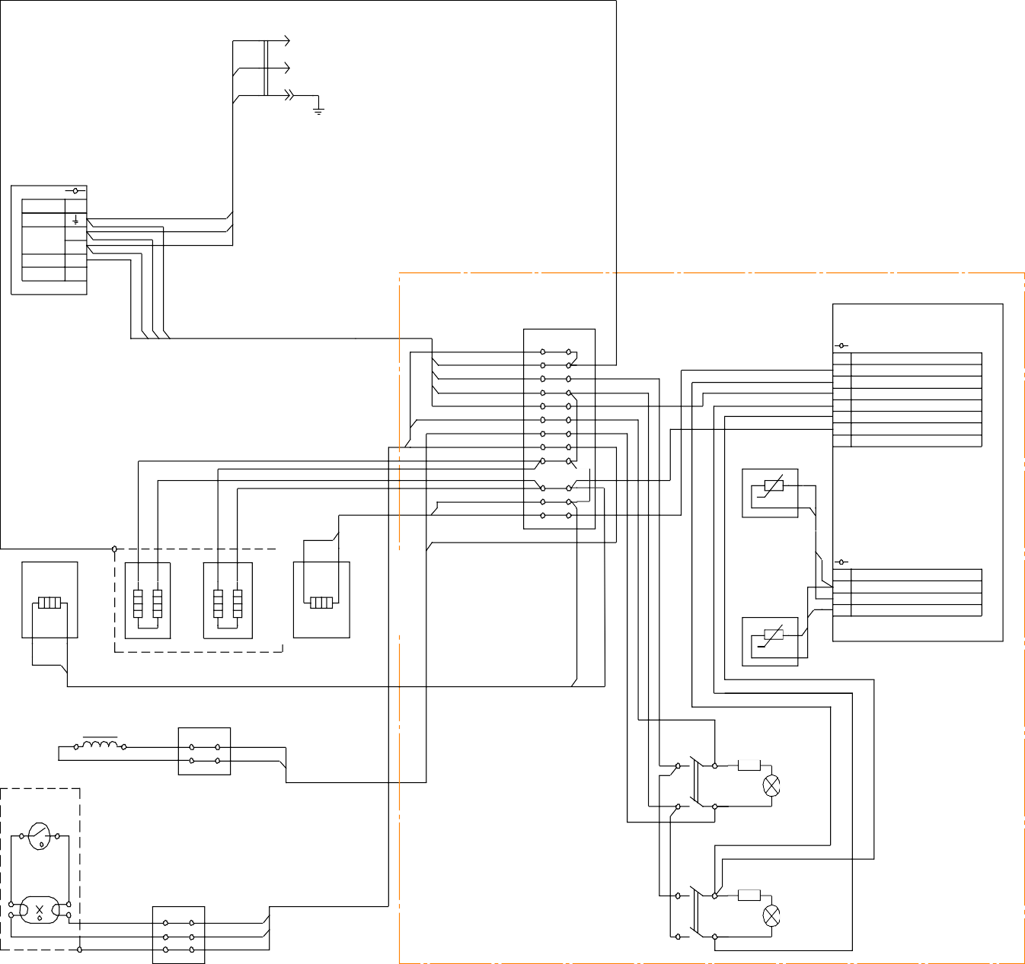А1 -Агрегат компрессорно-конденсаторный
XP
~50Гц, 220В
А1

Цепь Конт. Земля
~50Гц, 220В L
N
зелено-желтый
коричневый синий
Вкл.агрегата 1
А2
ПВС4х0,75
XT1
1
2
3
4
5
6
7
8
9
Пульт управления
EVCO EVKВ33
зелено-желтый зелено-желтый коричневый
синий черный коричневый
синий синий
ПВ3 0,75Б
ПВ3 0,75Ч
ПВ3 0,75Б
Конт. Цепь
1 Вкл.ПЭНа обогрева фронт.стекла
2 Эл.питание ~50Гц, 220В
3 Включение агрегата
4 Эл.питание ~50Гц, 220В
5 ~50Гц, 220В
6 Вкл.электронагревателей оттайки
7
BK1
10
11 t
12
ПВ3 1,5З-Ж
коричневый
EК1
EК2
EК3
EК4
BK2
Конт. Цепь
10
11 Датчикt Cохл.объема
12 Датчикt Cиспарителя

XT2
3
LL
1 ПВ1 0,75С 1

t
синий
ПВ1 0,75Кч 2
коричневый
1 3
SA1
R1
ПВС2х0,75
S
2
4
HL1
1
2
1
EL
XT3
1
2
3
ПВС3х0,75
1
SA2
3
R2
3
4
ПВ1 0,75Б ПВ1 0,75Б ПВ3 1,5З-Ж
синий коричневый зелено-желтый
2
4
HL2

2
А2 -КонтроллерEVCO Every Control Group EVKВ33 ВК1 -Датчик температуры охлаждаемого объема ВК2 -Датчик температуры испарителя
ЕК1 -Электронагреватель обогрева поддона
(исп.1200 - 100Вт;исп.1500 - 150Вт; 1800 - 200Вт)
ЕК2,ЕК3 -Электронагреватель обогрева испарителя- 230Вт ЕК4 -Электронагреватель обогрева фронтального стекла
(исп.1200 - 25Вт;исп.1500 - 30Вт, 1800 - 40Вт)
EL -Лампа люминесцентная
(исп.1200 - 18Вт;исп.1500, 1800 - 36Вт)

HL1 -Лампа сигнализации включения освещения объема экспозиции
HL2 -Лампа сигнализации подачи питания на контроллер
LL -Дроссель
(исп.1200 - 18Вт;исп.1500, 1800 - 36Вт)
R1 , R2 -Резистор
S -Стартер4 - 22Вт
SA1 -Выключатель освещения объема экспозиции SA2 -Выключатель подачи питания на контроллер XP -Вилка сетевая
XT1 ... XT3 -Колодка кле мная250В

Провода марки ПВС в соответствии с ГОСТ7399. Провода марок ПВ1,ПВ3в соответствии с ГОСТ6323.

СВИДЕТЕЛЬСТВО О ПРИЕМКЕ

Витрина-прилавок низкотемпературная , заводской
№ , агрегат «_ » _ № , изготовлена
ЗАО «Озёрская промышленная компания», соответствует ТУ 5151-011-56832923-2008 и признана годной к эксплуатации.

Дата изготовления 20 г. Упаковщик №
Ответственный за приемку
(подпись)

М.П.

СВИДЕТЕЛЬСТВО О ПРОДАЖЕ

Продажа
(наименование и штамп магазина)

Дата продажи 20 г.

Подпись продавца

М.П.

Высылается на предприятие - изготовитель

АКТ ПУСКА ИЗДЕЛИЯ В ЭКСПЛУАТАЦИЮ

Настоящий акт составлен владельцем витрины-прилавка низкотемпературной - -

(наименование и адрес организации)

(должность, Ф.И.О. представителя организации)

и представителем организации продавца

(место для оттиска штампа)

и удостоверяет, что витрина-прилавок низкотемпературная -

№ , изготовленная ЗАО «Озёрская промышленная компания» 20_ г., агрегат «_ » _ _ № , пущена в эксплуатацию и принята на обслуживание в соответствии с договором № от 20 г., между владельцем изделия и организацией

АКТ составлен и подписан

Владелец изделия с правилами эксплуатации ознакомлен
Представитель организации продавца

(подпись)
(подпись)

М.П.

" " 20 г.

